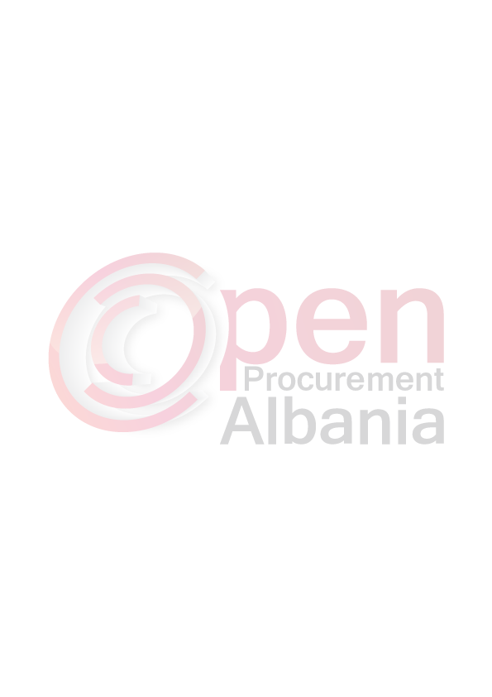
UJESJELLES KANALIZIME SH.A SARANDE
- AutoritetiKontraktor : UjesjellesKanalizimesh.aSarande,
Adresa :Lagja 2,Sarande
e-mail: shauk.sarande@gmail.com
- Lloji I procedures : Kerkese per propozim
- Objekti I kontrates :Rikonstruksion i nje pjese te Ujesjellesit Aliko_Caush, linjes kryesore dhe rezervuar qender Aliko.
- Fondi limit : 3 500 000 (tremilionepeseqindmije) leke pa TVSH
- Burim I financimit :Teardhurat e shoqerise.
- Afati I levrimit : 60 dite
- Data e zhvillimittetenderit :21.04.2016, ora: 11.00.
- Afati I fundit per dorzimin e ofertave :21.04.2016, ora: 11.00.
- Vendi :www.app.gov.alUjesjellesKanalizimesh.aSarande.

